Laboratorio 14. Detección de comunidades mediante grafos KNN de imágenes (H&M)
Grupo 4
Ricardo Acuña, Juan Aquino y Camilo Soto.

1. Diseño experimental
Se usan 2000 artículos del catálogo H&M, 200 por cada uno de diez tipos de prenda (Trousers, Dress, Sweater, T-shirt, Shorts, Sneakers, Bag, Hat/beanie, Sunglasses y Socks). Se toma un solo artículo por product_code y se descartan 38 candidatos sin imagen. Cada imagen se representa de dos formas: píxeles (32 × 32 × 3 aplanado, distancia euclidiana) y CNN (ResNet-50 sin clasificador, 2048 dimensiones, distancia coseno). El grafo KNN es no dirigido y sin pesos: hay arista si uno de los dos nodos está entre los k vecinos del otro. Louvain usa la semilla 42. El k de cada representación se elige con el método del codo sobre el NMI con el ground truth (product_type_name): es el menor k a partir del cual la ganancia relativa baja del 2 %. Así se obtiene k = 10 para CNN, donde el máximo estaría en k = 20 con solo 1.4 % más de NMI y el doble de aristas, y k = 3 para píxeles. Los atributos del catálogo solo se usan para validar.

2. Tablas de contingencia en el k elegido (5.1)
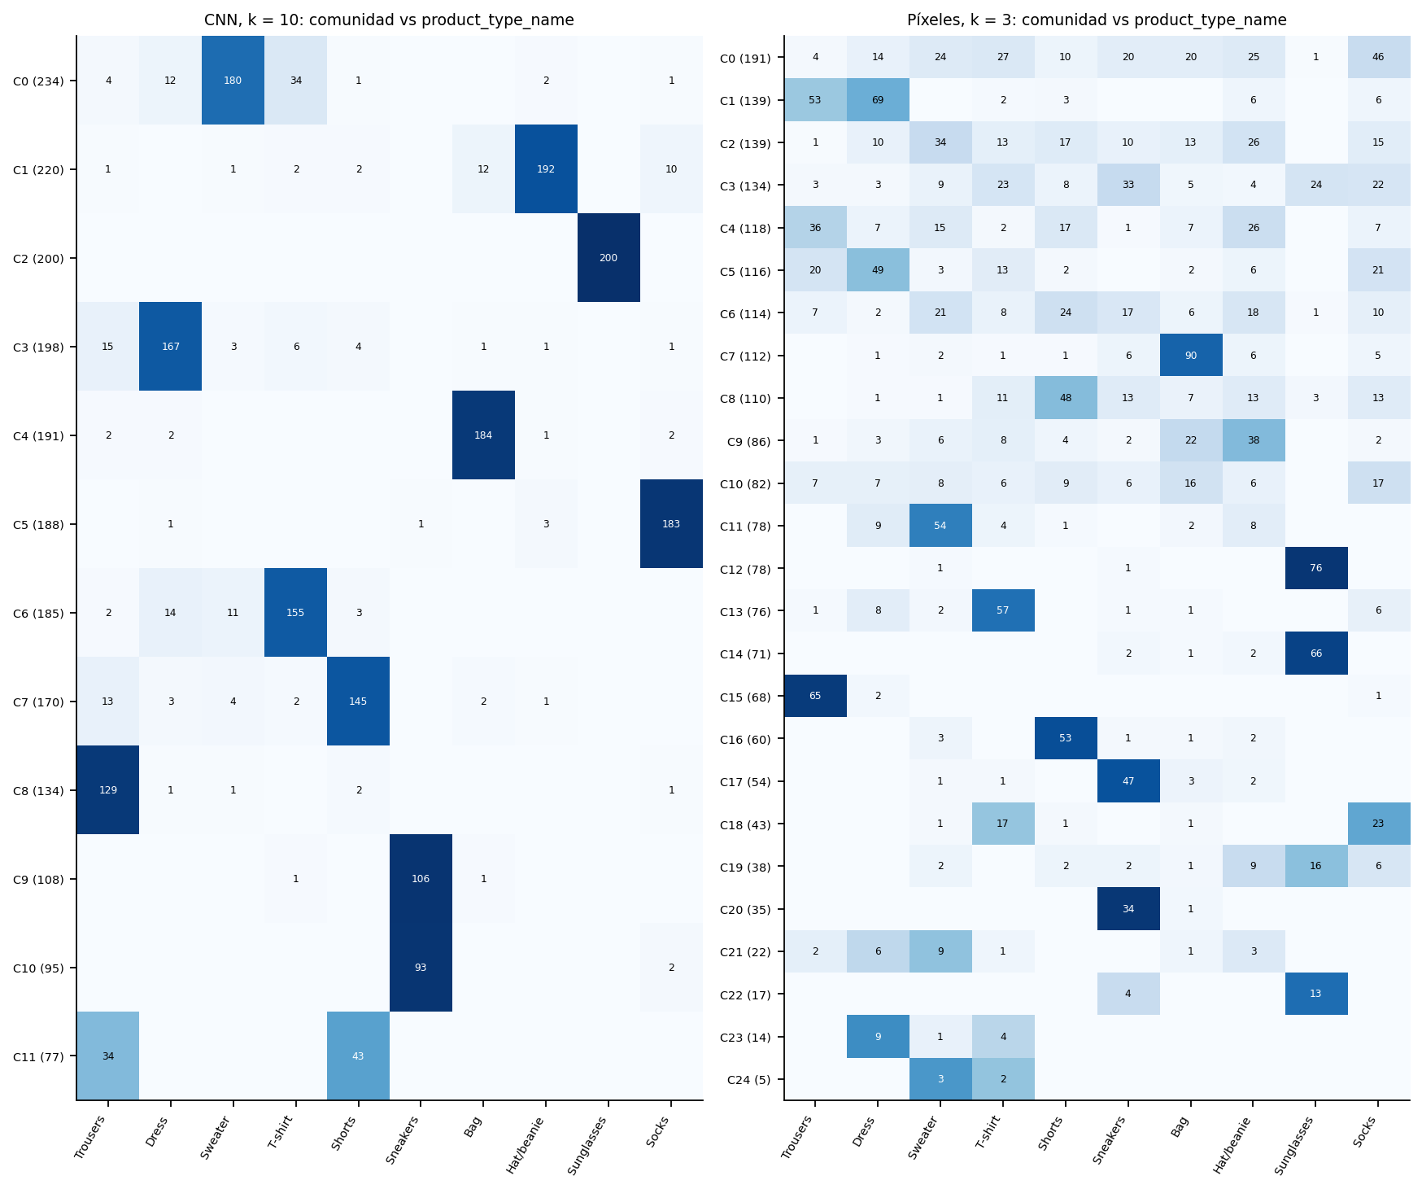
Figura 1. Comunidades de Louvain frente a product_type_name. Cada celda muestra el conteo y la intensidad indica la proporción dentro de la comunidad.
La figura compara cada comunidad con el ground truth. Al etiquetar cada comunidad con su tipo mayoritario, la CNN logra una pureza ponderada de 0.888. Por cobertura (fracción de cada tipo que cae en sus comunidades), Sunglasses y Sneakers quedan recuperados al 100 %, Hat/beanie al 96 %, Shorts al 94 % y Bag y Socks al 92 %. Las mezclas son C0 (180 Sweater con 34 T-shirt), C6 (155 T-shirt con 14 Dress y 11 Sweater) y C11 (43 Shorts con 34 Trousers), por lo que Trousers es el tipo peor recuperado (64 %). En píxeles la pureza baja a 0.504 y la cobertura va de 19 % (Hat/beanie) a 86 % (Sunglasses). Solo siete de las 25 comunidades tienen un tipo claro.
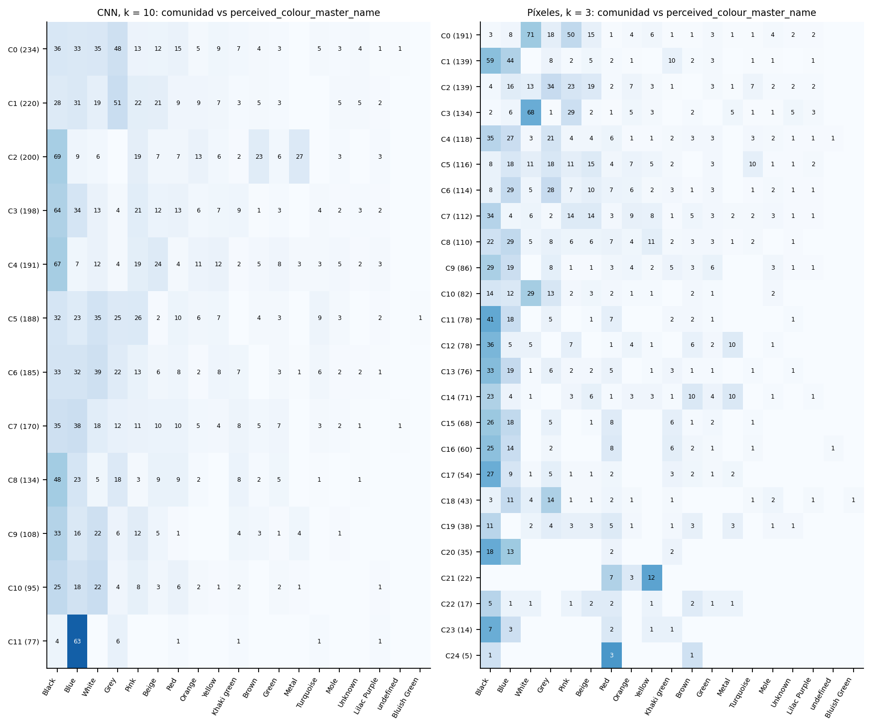
Figura 2. Comunidades de Louvain frente a perceived_colour_master_name.
La figura sirve para comprobar si el color explica las comunidades. En CNN casi todas repiten la mezcla global de colores (negro, azul, blanco y gris). Las dos excepciones no se deben al color en sí: C2 (gafas) acumula Metal y Brown por las monturas, y C11 es 82 % azul porque el 82 % de sus artículos tiene patrón Denim. Es la comunidad de los shorts y jeans de mezclilla y concentra 63 de los 102 artículos denim de la muestra. En píxeles el color sí separa: C0 y C3 reúnen blancos y rosados, en C1, C11, C15 y C16 predominan negros y azules (entre 65 % y 76 %), y C21 concentra amarillos y rojos.

3. ARI y NMI frente al catálogo (5.2)
Tabla 1. Acuerdo de las particiones con product_type_name y perceived_colour_master_name. La Q se mide en el grafo KNN del k elegido.
Método | Repr. | k | Grupos | Q | ARI tipo | NMI tipo | ARI color | NMI color
Louvain | CNN | 10 | 12 | 0.836 | 0.739 | 0.796 | 0.026 | 0.094
K-Means | CNN | 10 | 10 | 0.814 | 0.782 | 0.821 | 0.024 | 0.080
Louvain | Píxeles | 3 | 25 | 0.813 | 0.164 | 0.347 | 0.052 | 0.169
K-Means | Píxeles | 3 | 10 | 0.670 | 0.083 | 0.210 | 0.070 | 0.172

Las comunidades de Louvain sobre CNN reproducen el tipo de prenda (ARI de 0.739 y NMI de 0.796) y son casi independientes del color (NMI de 0.094). Sobre píxeles, el acuerdo con el tipo es bajo (NMI de 0.347) y el acuerdo con el color casi duplica al de la CNN (NMI de 0.168), aunque sigue siendo modesto.

4. Respuestas (5.3)

4.1 ¿Las comunidades coinciden con los tipos de prenda?
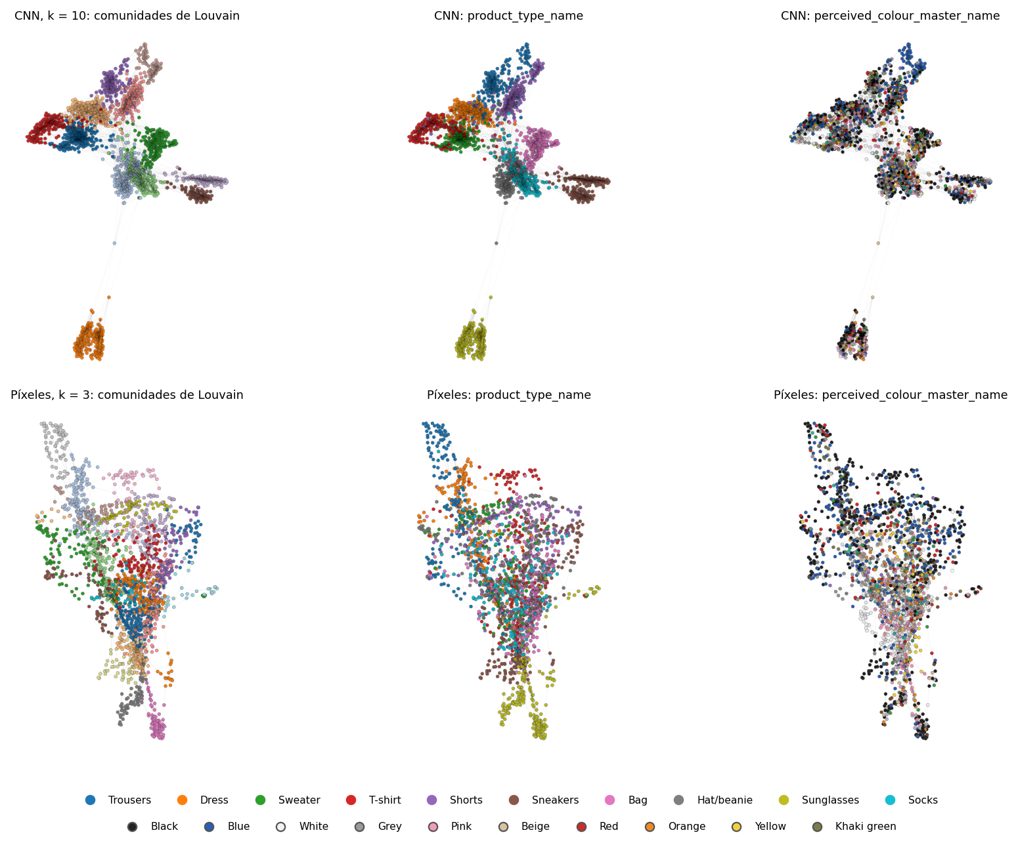
Figura 3. Grafo del k elegido en cada representación con el mismo spring layout, coloreado por comunidad, por tipo y por color percibido.
Sí con la CNN, y en buena medida. En la fila superior, el panel de comunidades y el de tipos son casi el mismo dibujo: hay 12 comunidades para 10 tipos, con ARI de 0.739 y NMI de 0.796, y siete tipos se recuperan en al menos un 90 %. Las dos comunidades sobrantes tienen una explicación visual: Sneakers se divide según el punto de vista de la foto, y aparece una comunidad de denim. La partición por tipo tiene además una Q de 0.762 en ese grafo, cerca de la Q de 0.836 que alcanza Louvain. Con píxeles la coincidencia es baja (ARI de 0.164, NMI de 0.347): el grafo se ordena por luminosidad, con prendas oscuras arriba y claras abajo, y no por tipo.

4.2 ¿Agrupan por forma, por color o por otra característica?
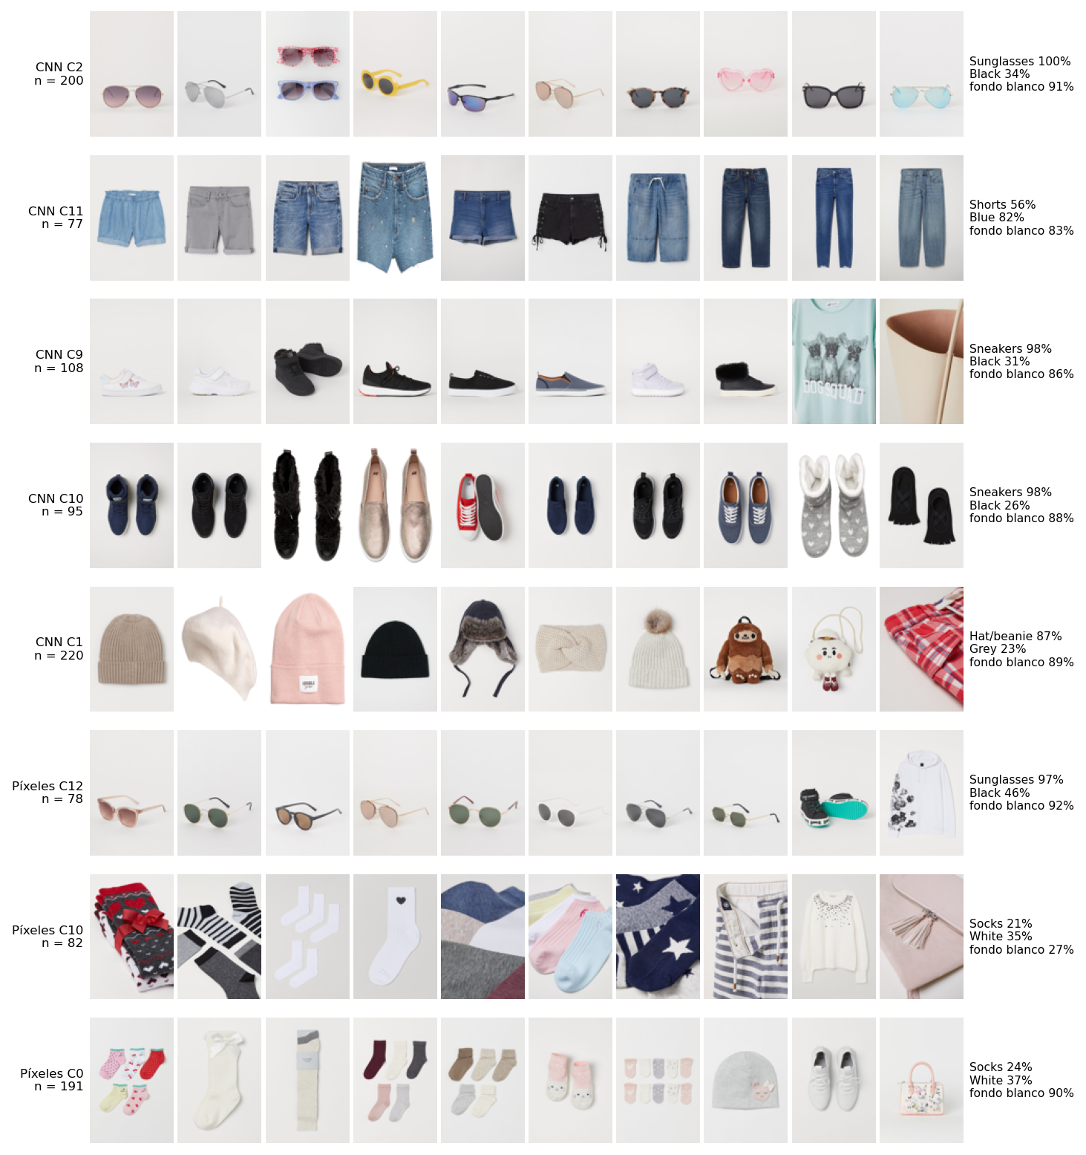
Figura 4. Diez imágenes de cinco comunidades CNN y tres de píxeles: siete del tipo mayoritario y hasta tres de otros tipos. A la derecha, el tipo y el color mayoritarios y la fracción media de fondo blanco.
La CNN agrupa sobre todo por forma, y en segundo lugar por material y punto de vista. C2 contiene gafas de todos los colores. C11 mezcla shorts y jeans, pero todos son de mezclilla: la textura del denim pesa más que el largo de la prenda. Sneakers se divide en C9 (zapatillas de perfil) y C10 (el par visto desde arriba, junto con botines y calcetines fotografiados igual). C1 suma a los gorros mochilas y bolsos de peluche o de punto. Los píxeles agrupan por luminosidad y encuadre: C12 son gafas, pero se cuelan una sudadera blanca y unas zapatillas sobre el mismo fondo, C10 reúne los primeros planos (solo 27 % de fondo blanco) y C0 junta objetos claros y pequeños de cualquier tipo.

4.3 ¿Qué tipos se mezclan y cuáles quedan separados?
En CNN quedan separados Sunglasses (componente aislada del grafo hasta k = 5) y Sneakers, ambos con 100 % de cobertura, además de Hat/beanie, Socks y Bag, que superan el 90 %. Todos tienen una silueta propia. Se mezclan Sweater con T-shirt (34 camisetas en la comunidad de suéteres), Dress con ambos y Shorts con Trousers en la comunidad denim (Figuras 1 y 4). La explicación es visual. Casi todas las fotos muestran la prenda sola sobre el mismo fondo gris claro: entre el 81 % y el 94 % del borde es blanco en todos los tipos y prácticamente no hay fotos con modelo. Como el fondo no discrimina, quedan la silueta y la textura. Una camiseta de manga larga y un suéter fotografiados planos tienen casi la misma silueta, y un jean y un short de mezclilla comparten tela, color y costuras. En píxeles, en cambio, el fondo y la luz sí pesan: los pocos primeros planos y fotos con fondo de color terminan juntos sin importar el tipo.

4.4 ¿Cómo influye k en el grafo y en las comunidades?
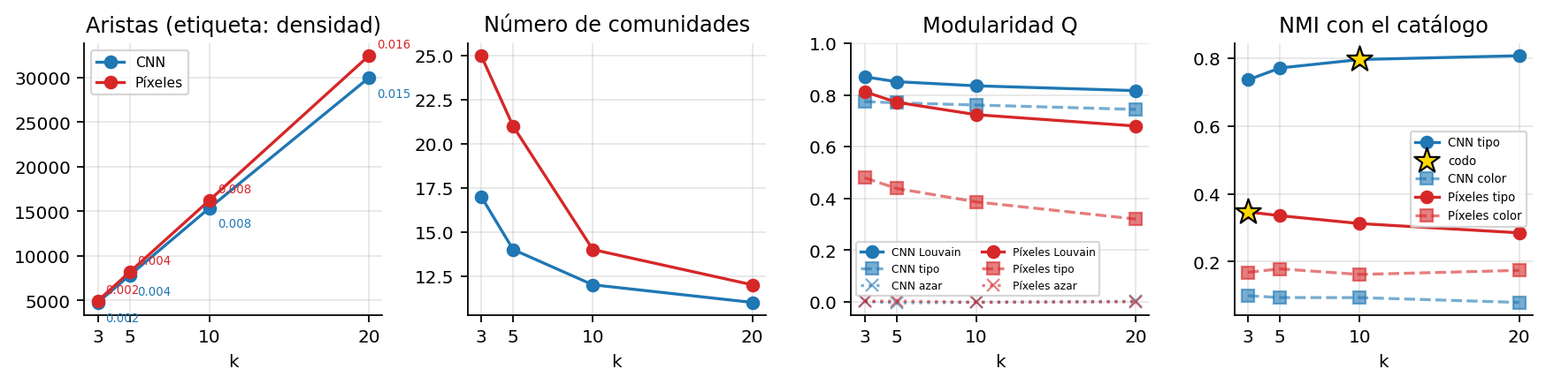
Figura 5. Aristas (con la densidad como etiqueta), número de comunidades, modularidad (Louvain, partición por tipo y partición al azar) y NMI según k. La estrella marca el codo.
Tabla 2. Estructura del grafo y comunidades (Com.) para cada k. En negrita, el k elegido por el codo.
Repr. | k | Aristas | Dens. | Com. | Q Louvain | Q tipo | Q azar | NMI tipo
CNN | 3 | 4793 | 0.0024 | 17 | 0.871 | 0.775 | 0.002 | 0.736
CNN | 5 | 7835 | 0.0039 | 14 | 0.852 | 0.770 | -0.004 | 0.771
CNN | 10 | 15379 | 0.0077 | 12 | 0.836 | 0.761 | -0.002 | 0.796
CNN | 20 | 29979 | 0.0150 | 11 | 0.817 | 0.745 | 0.002 | 0.807
Píxeles | 3 | 4969 | 0.0025 | 25 | 0.813 | 0.480 | 0.002 | 0.347
Píxeles | 5 | 8205 | 0.0041 | 21 | 0.772 | 0.439 | 0.003 | 0.336
Píxeles | 10 | 16250 | 0.0081 | 14 | 0.724 | 0.387 | -0.002 | 0.312
Píxeles | 20 | 32447 | 0.0162 | 12 | 0.680 | 0.320 | 0.000 | 0.285

Las aristas crecen casi en proporción a k (de unas 4800 a unas 30 000) y la densidad pasa de 0.002 a 0.015. Al haber más aristas entre grupos, Q baja (de 0.871 a 0.817 en CNN y de 0.813 a 0.680 en píxeles) y Louvain fusiona comunidades (de 17 a 11 y de 25 a 12). Un k pequeño fragmenta el grafo y un k grande une regiones vecinas: con k = 20 la comunidad denim se disuelve entre Shorts y Trousers. En CNN el NMI sube de 0.736 a 0.807, pero el codo está en k = 10, porque llegar a k = 20 duplica las aristas para ganar solo un 1.4 %. En píxeles conviene el k más bajo, porque los vecinos extra son ruido (el NMI baja de 0.347 a 0.285). La partición al azar da Q cercana a 0 en todos los casos, lo que confirma que la modularidad medida es real.

4.5 ¿En qué difieren Louvain y K-Means sobre los mismos vectores?
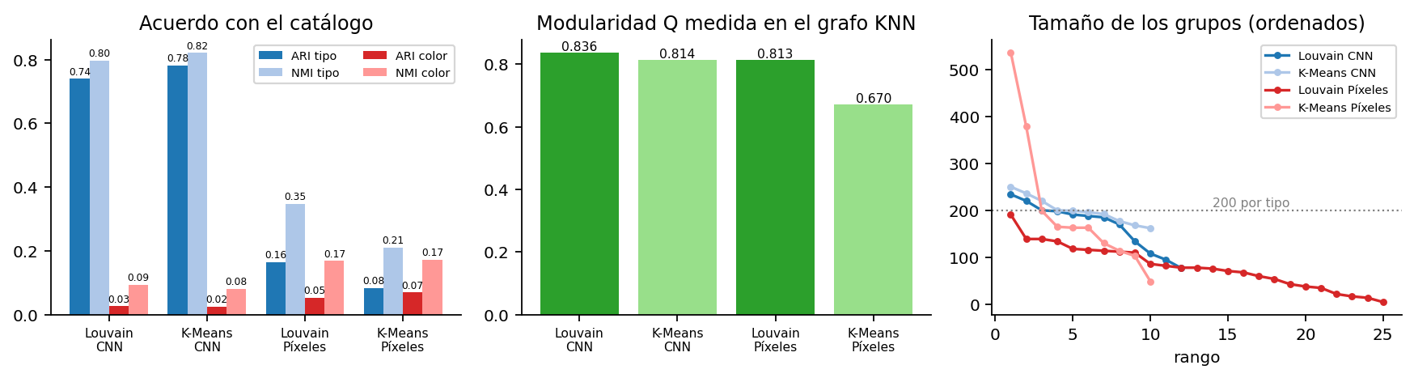
Figura 6. Louvain frente a K-Means (K = 10): acuerdo con el catálogo, Q medida en el grafo KNN y tamaño de los grupos.
En CNN se parecen mucho: el ARI entre ambas particiones es de 0.806. K-Means queda algo por encima frente al tipo (NMI de 0.821 frente a 0.796) porque recibe K = 10, el número exacto de tipos, y no crea comunidades de Sneakers ni de denim. Louvain logra más Q (0.836 frente a 0.814) porque es lo que optimiza, y forma grupos más desiguales (de 77 a 234 artículos, frente a 162 a 250). En píxeles difieren mucho: el ARI entre ambas es de 0.230. Louvain supera a K-Means en NMI (0.347 frente a 0.210) y en Q (0.813 frente a 0.670), y K-Means produce grupos muy desiguales, de 536, 378 y 49 artículos. Las diferencias son esperables por tres razones:
1. Louvain solo ve relaciones locales y no le importa la escala de las distancias, mientras que K-Means compara con centroides globales y supone grupos esféricos de varianza parecida.
2. Louvain elige el número de grupos, mientras que K-Means lo recibe fijo.
3. En 3072 dimensiones de píxeles, la distancia a los centroides la domina el brillo global, y eso forma los grupos gigantes de imágenes claras y oscuras.

4.6 Píxeles, embeddings CNN y Node2Vec
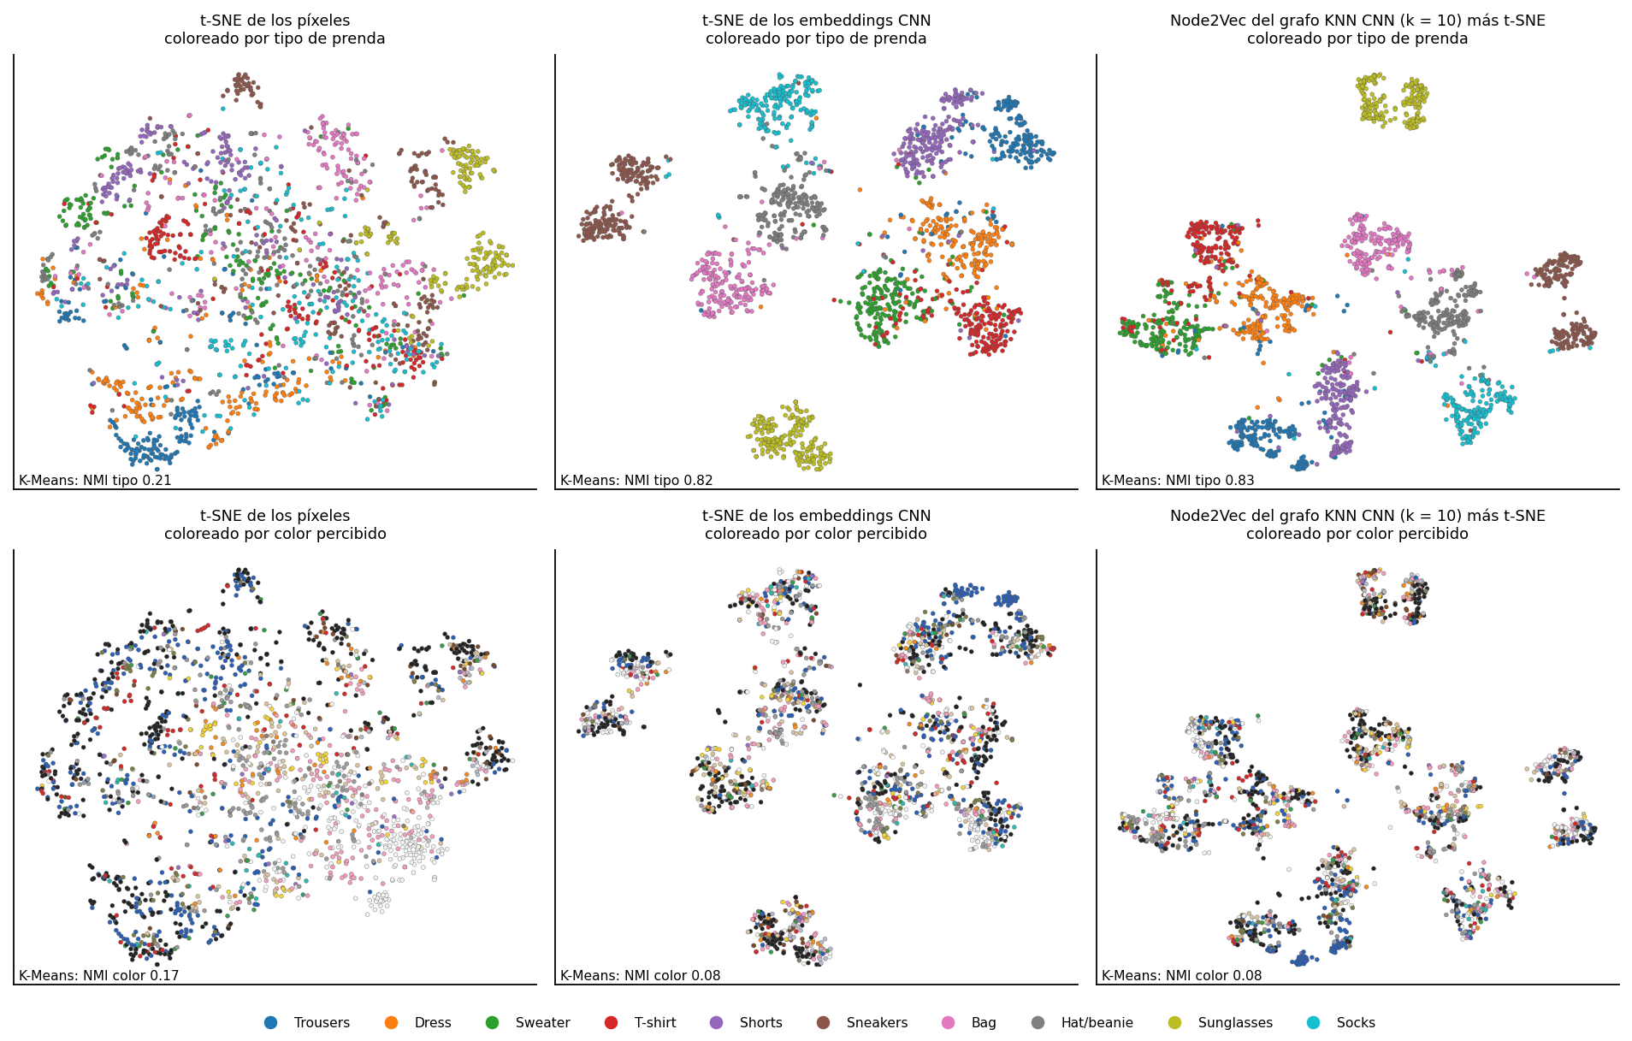
Figura 7. Los tres espacios proyectados con t-SNE y coloreados por tipo (arriba) y por color (abajo). Node2Vec sobre el grafo CNN con k = 10: p = 1, q = 0.5, 10 caminatas de 40 pasos y 64 dimensiones.
Tabla 3. El mismo K-Means (K = 10) aplicado en cada espacio.
Espacio | NMI tipo | ARI tipo | NMI color | Q en grafo CNN
Píxeles (3072 d) | 0.210 | 0.083 | 0.172 | 0.265
CNN ResNet-50 (2048 d) | 0.821 | 0.782 | 0.080 | 0.814
Node2Vec sobre KNN CNN (64 d) | 0.828 | 0.798 | 0.079 | 0.832

1. Píxeles: el vector es la imagen misma, de modo que dos artículos están cerca si tienen los mismos colores en las mismas posiciones. Mide intensidad y encuadre, no contenido: sirve para encontrar fotos con la misma composición, pero no tipos de prenda (NMI de 0.210 con el tipo).
2. Embeddings CNN: el vector resume los patrones que detecta una red entrenada para reconocer objetos (bordes, texturas y siluetas) y es bastante invariante a la posición y al color. El mismo K-Means pasa a un NMI de 0.821 con el tipo y de 0.080 con el color. Es el espacio adecuado para construir el grafo.
3. Node2Vec: el vector no se calcula a partir de la imagen, sino del lugar que ocupa el nodo en el grafo KNN. Dos artículos quedan cerca si coinciden a menudo en las mismas caminatas aleatorias. Hereda la calidad del grafo CNN y la comprime de 2048 a 64 dimensiones (NMI de 0.828 y la mayor Q, 0.832), lo que facilita visualizar y agrupar. Como contrapartida, depende de k y de la métrica, y es transductivo: un artículo nuevo obliga a recalcular el grafo y las caminatas.

